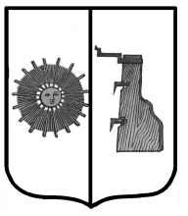

## Российская Федерация

**Администрация Ёгольского сельского поселения Боровичского района Новгородской области**

**РАСПОРЯЖЕНИЕ**

**от 02.10.2020 г. №37-рг**

**д. Ёгла**

**О включение в реестр муниципальной собственности.**

На основании договора поставки №67 от 02.09.2020 г., включить в реестр муниципального имущества:

1) контейнера для ТБО (0,75 м3) в количестве 8 штук, общей стоимостью 52 000,00 (пятьдесят две тысячи рублей) 00 копеек.

Глава сельского поселения Н.В. Герасимова